Git 使用手册

1. 安装环境
   1. 在本地windows中安装git工具，下载地址[https://git-scm.com/downloads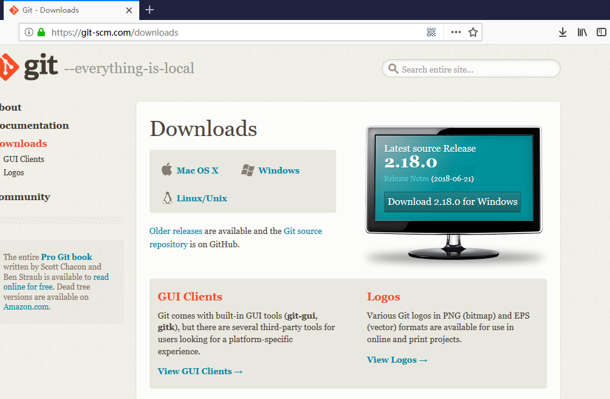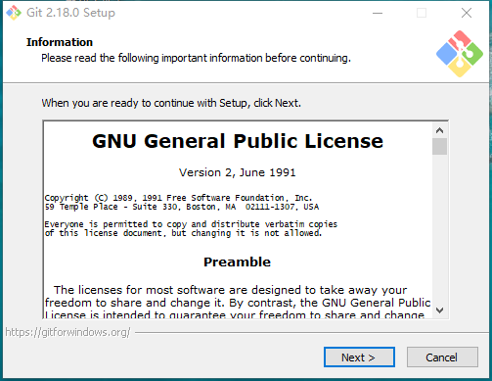](https://git-scm.com/downloads)

直接Next

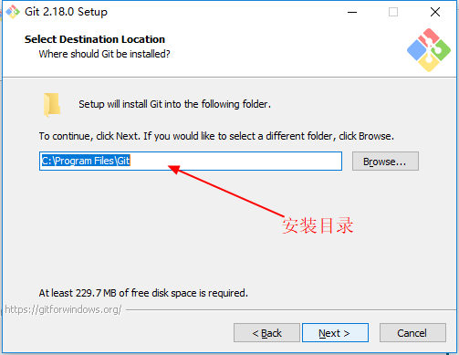

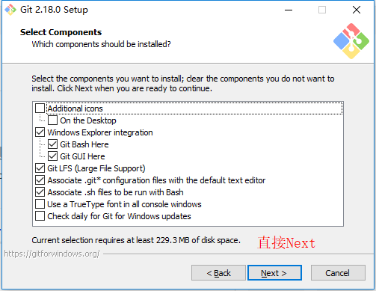

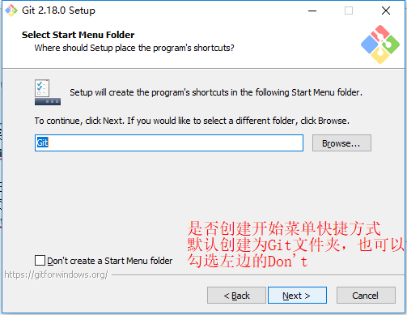

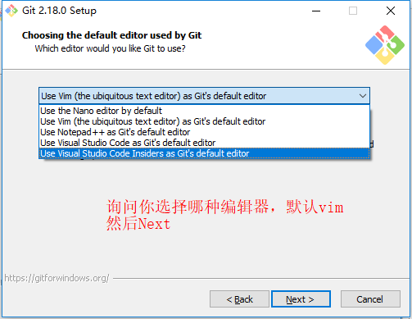

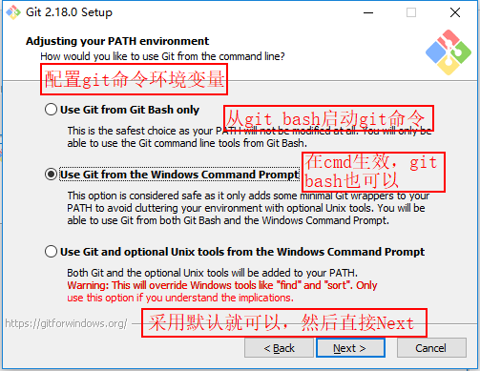

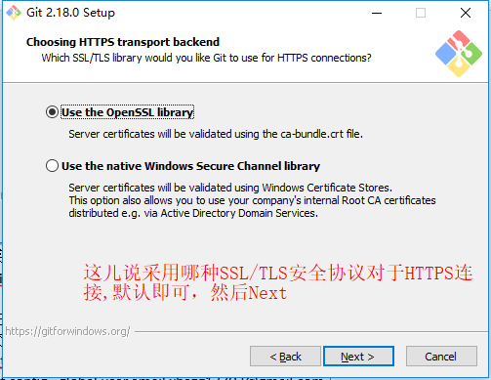

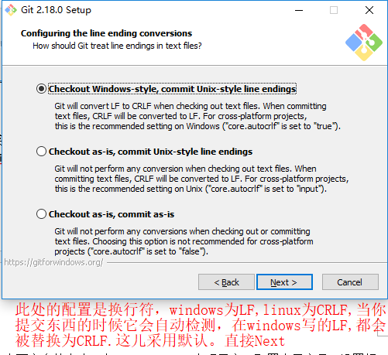

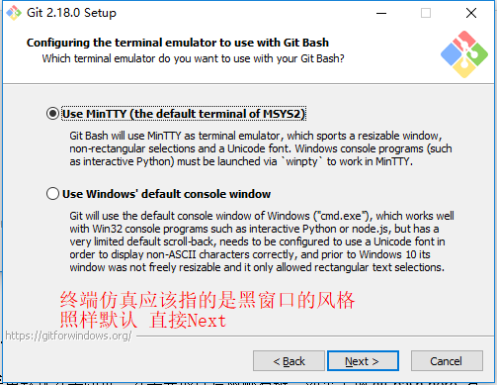

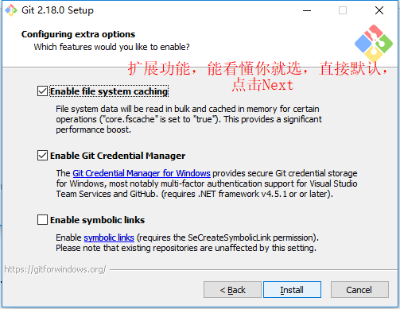

上面说错了，没有Next ,点击Install就行

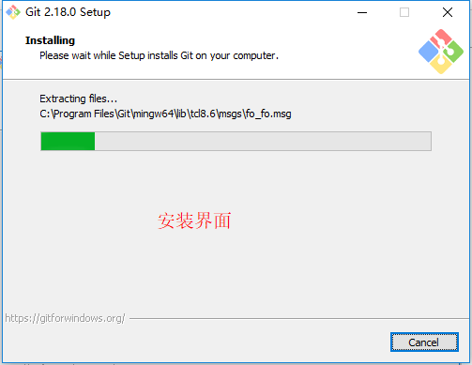

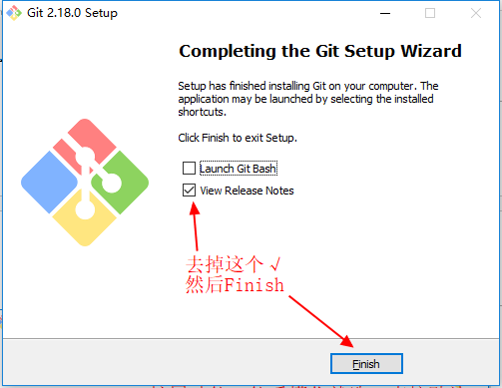

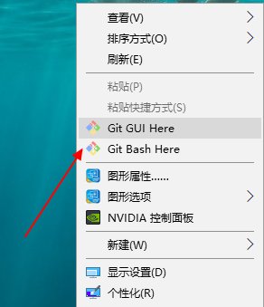

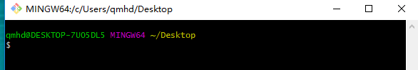

采用默认安装即可。安装完成以后鼠标右键，如果出现git bash here 者Git gui here 即表示安装成功。

* 1. 在桌面空白处右击，点Git bash here，出现黑窗口配置全局变量。设置提交的作者和email

git config –global user.name wangtangfu

git config –global user.email xhsgg12302@gmail.com

主要的一步，生成公私匙，公匙交给git私服管理员，

步骤如下：

1. 键入： ssh-keygen -t rsa -C "你的邮箱地址"
2. 然后出现Enter file in which to save the key (/c/Users/qmhd/.ssh/id_rsa):在这后面输入你要保存的文件名，一般用你的名字就行。然后要求你输入密码，这个得记住，后面用私匙连接git私服或者push的时候回用到。第二次是对输入密码的验证。也可以不用输入，一路回车（推荐密码）。完事儿之后就会看到一个图案。表示生成成功。公私匙存放的地方一般在C:\Users\administartor\.ssh\下面。比如。wangtangfu,私匙， wangtangfu.pub公匙

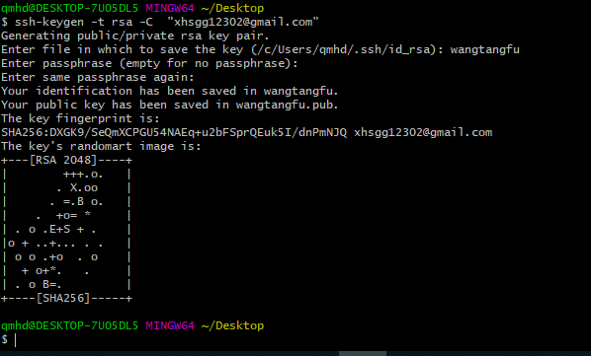

* 1. 采用ssh –T [git@192.168.0.80](mailto:git@192.168.0.80) 命令进行验证。

输入的密码就是之前设置的，如果没有，为空，应该可以直接进入，图

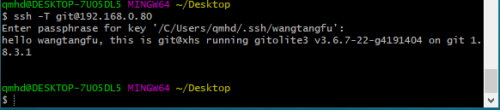

4、 使用命令克隆远程仓库

进入你的工作目录，右键git bash here

使用命令 git clone [git@192.168.0.80:testing.git](mailto:git@192.168.0.80:testing.git) 然后密码部分，即可克隆仓库到本地。如图。

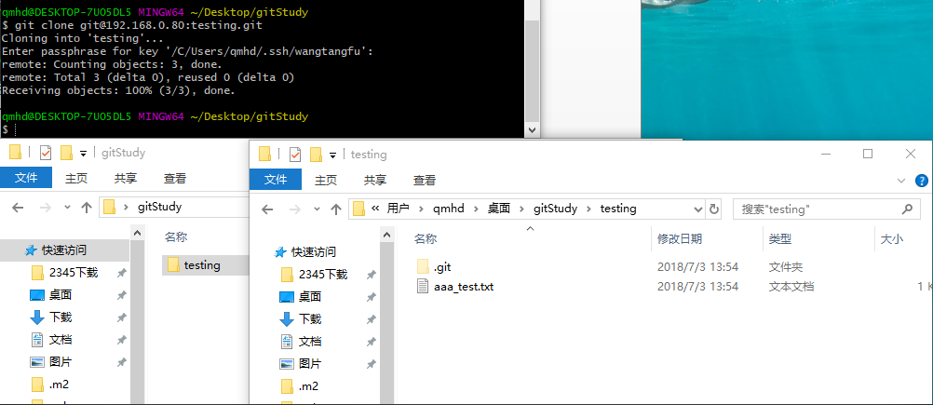

Git remote add origin git:192…

5、 编辑，新增，或者删除文件后使用git命令提交，上传，等

a) 一些简单的例子，

git log 查看提交历史信息

git status 查看工作状态，暂存区，内容，

git add 文件名，或者 . (.)表示所有文件。表示用git维护或追踪这些文件.

git commit –m “提交注释”

git push –u origin master 表示push到远程仓库，也就是git服务器。

git config –global –e 编辑器

b) 另外如果你有不止一个公私匙，要管理，你可以在C:\Users\administrator\.ssh文件夹下新建config文件，没有后缀。里面的内容如下

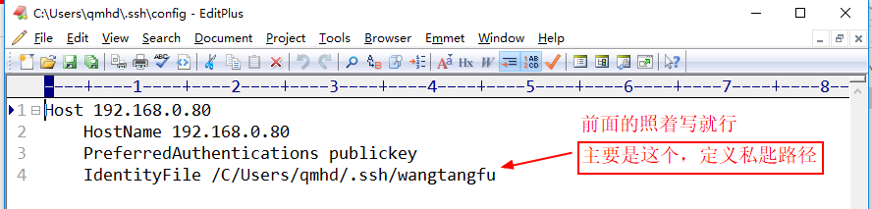

位置及目录结构如下

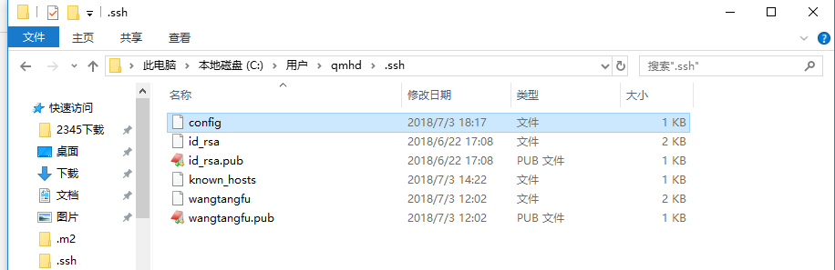

下图是我新建一个文件并提交到服务器的过程。

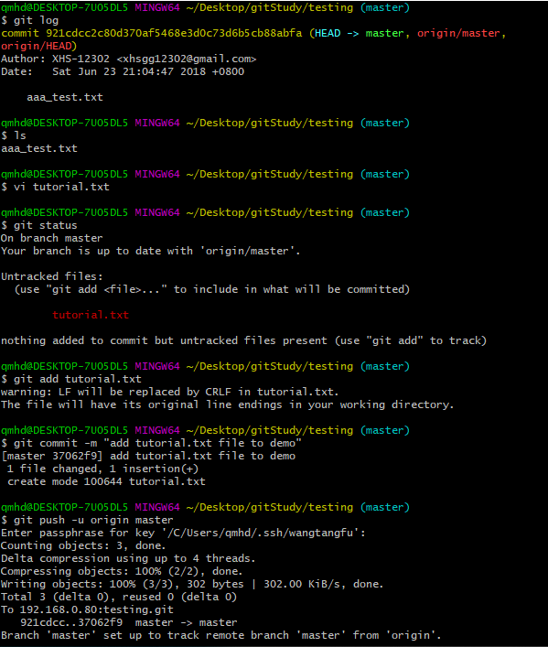

Git基本命令清单：https://yq.aliyun.com/wenji/113925?spm=a2c4e.11155472.0.0.56871946Mx42nj

与myeclipse结合使用：

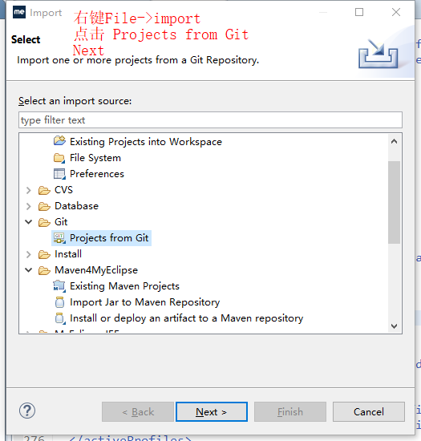

然后选择Clone URL

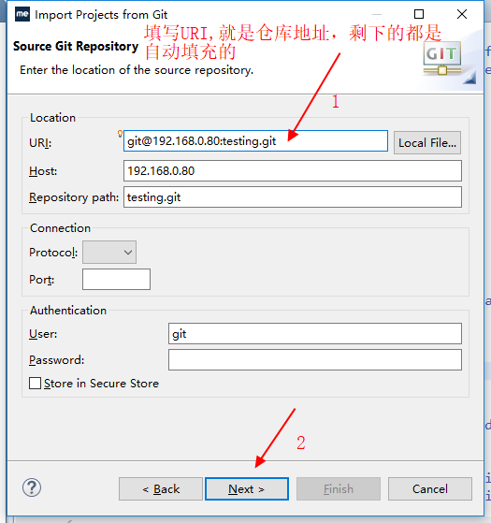

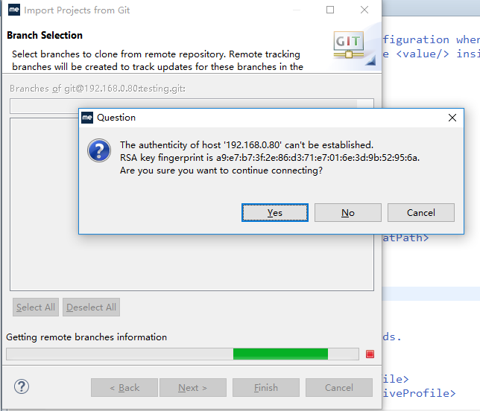

Ssh中的指纹验证，大致意思就是你信任这个主机吗？

当然信任，点yes就行。

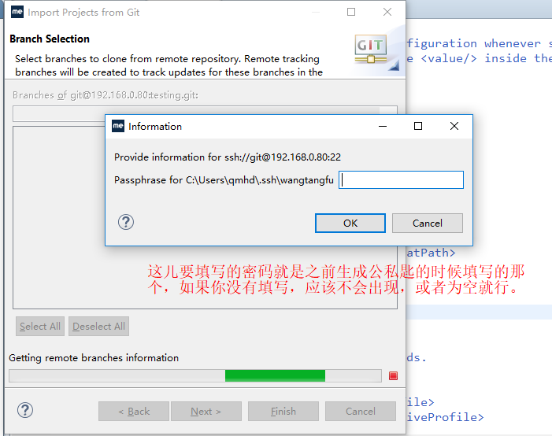

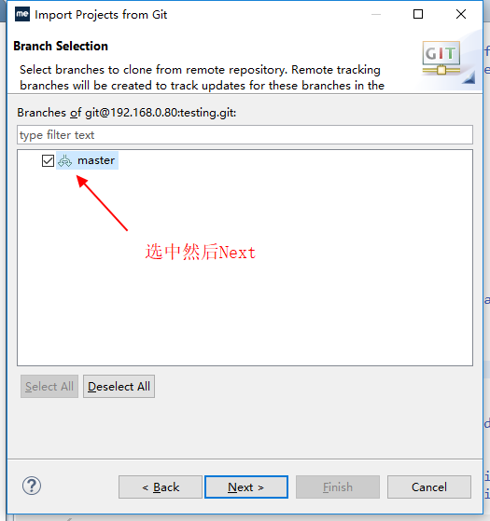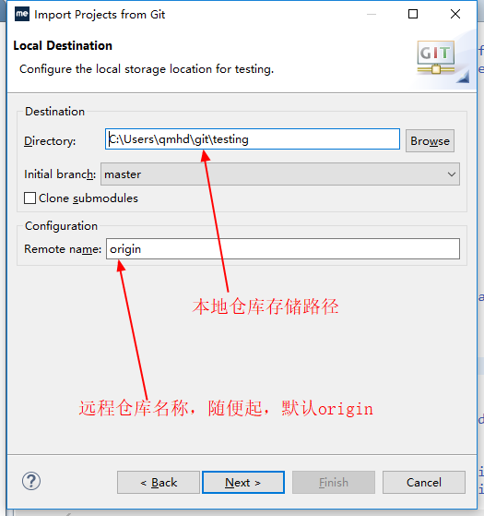

然后一路默认，就行，发现项目已经在workspace中了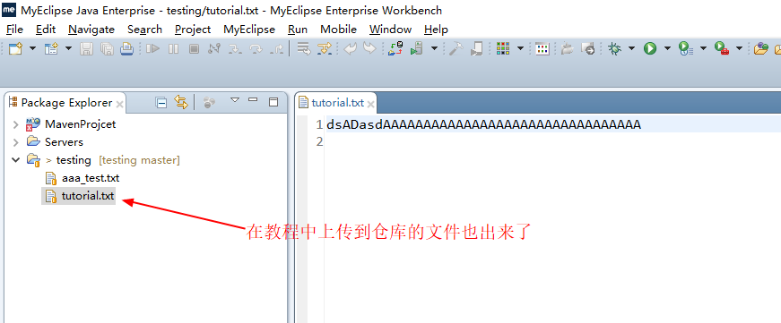

现在你可以愉快地敲代码了。

。。。。。。。。。。。。。。。。。。。。。。。。。。。。

。。。。。。。。。。。。。。。。。。。。。。。。。。。。。。。。

。。。。。。。。。。。。。。。。。。。。。。。。。。。。。。。。。。。。

。。。。。。。。。。。。。。。。。。。。。。。。。。。。。。。。。。。。。。。。

。。。。。。。。。。。。。。。。。。。。。。。。。。。。。。。。。。。。。。。。。。。。

。。。。。。。。。。。。。。。。。。。。。。。。。。。。。。。。。。。。。。。。

。。。。。。。。。。。。。。。。。。。。。。。。。。。。。。。。。。。。

。。。。。。。。。。。。。。。。。。。。。。。。。。。。。。。。

。。。。。。。。。。。。。。。。。。。。。。。。。。。。

敲代码结束，

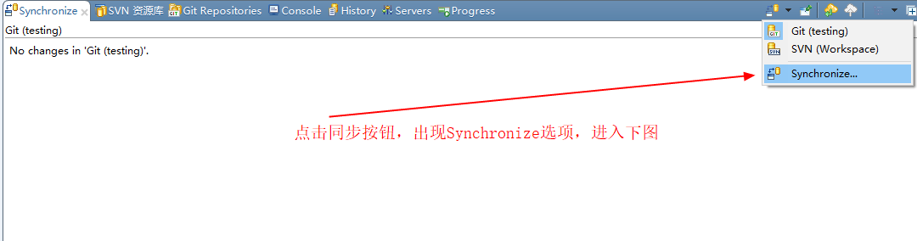

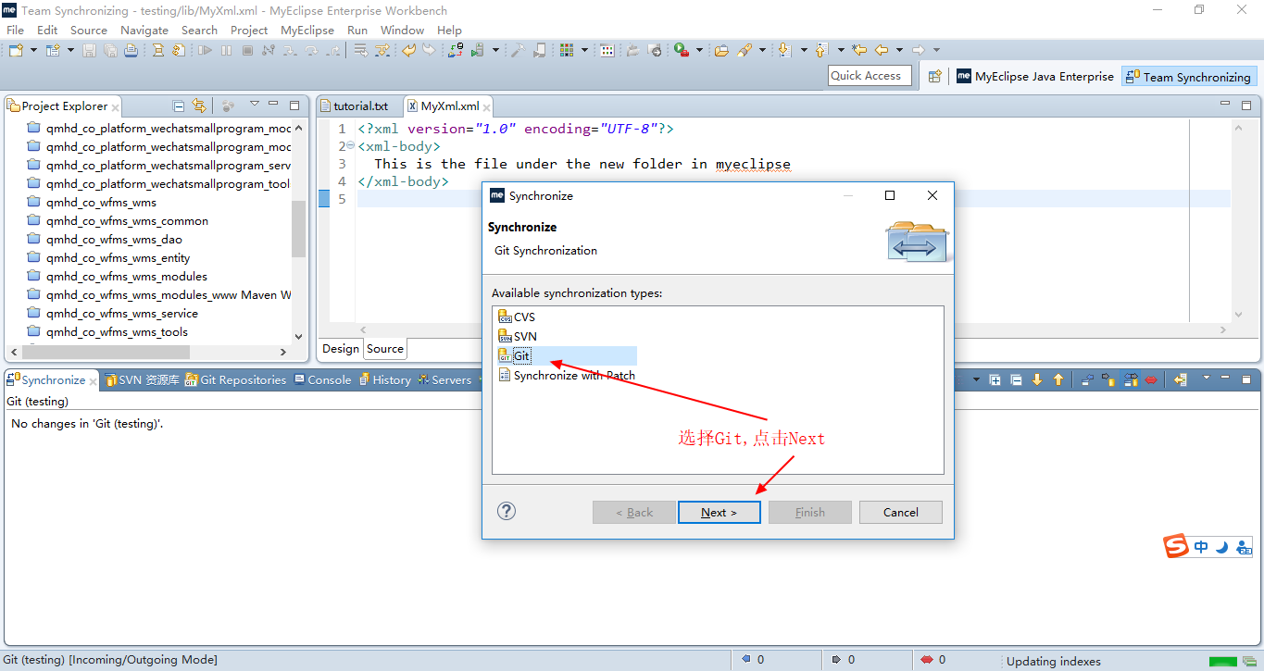

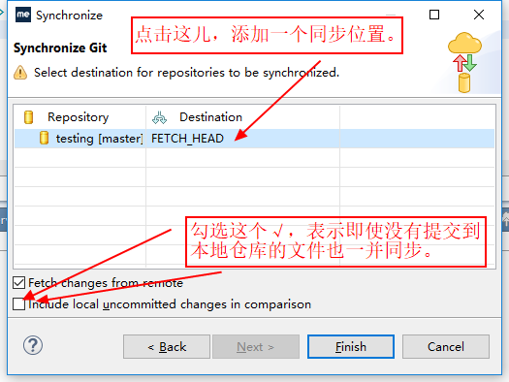

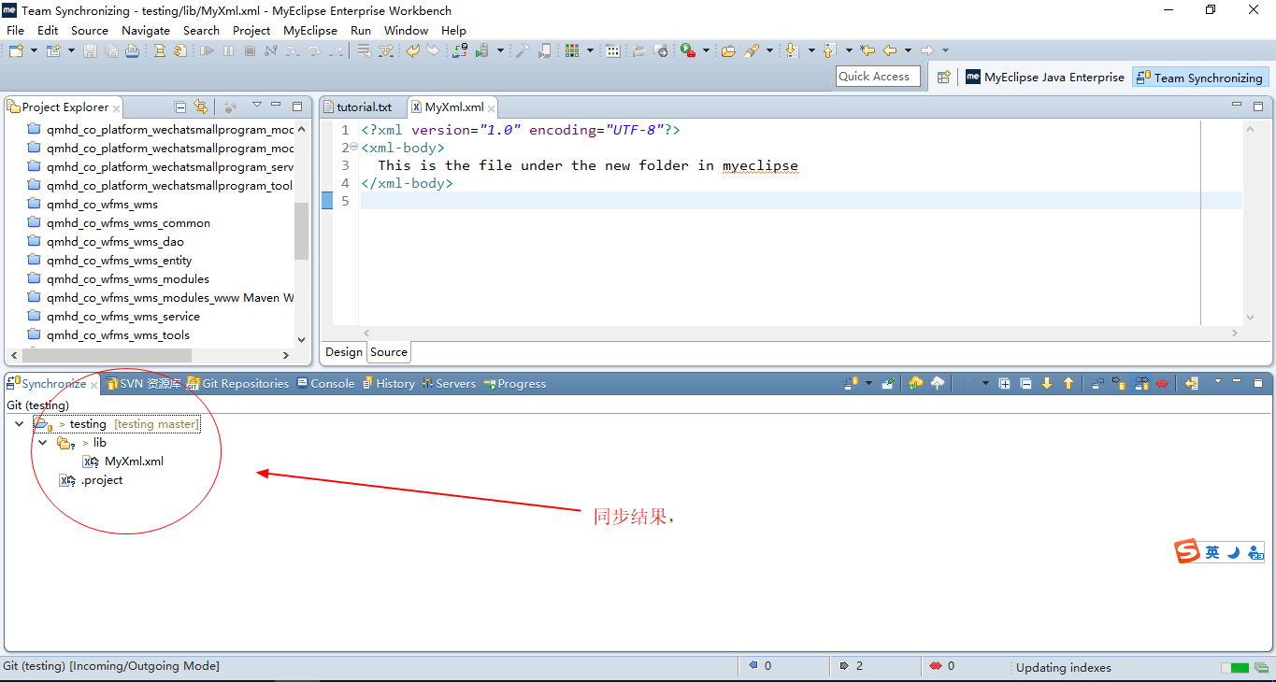

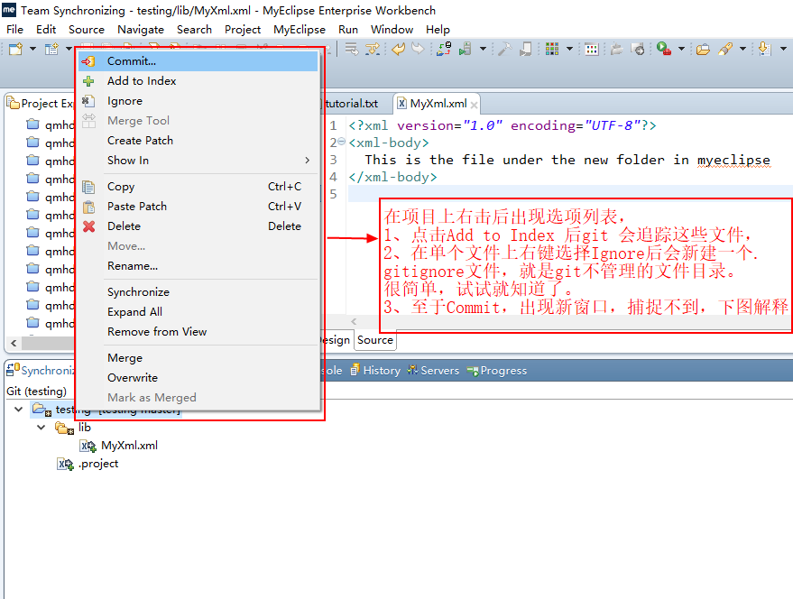

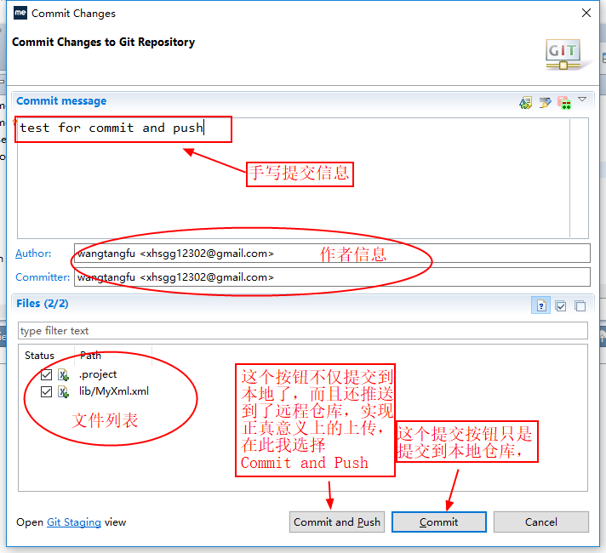

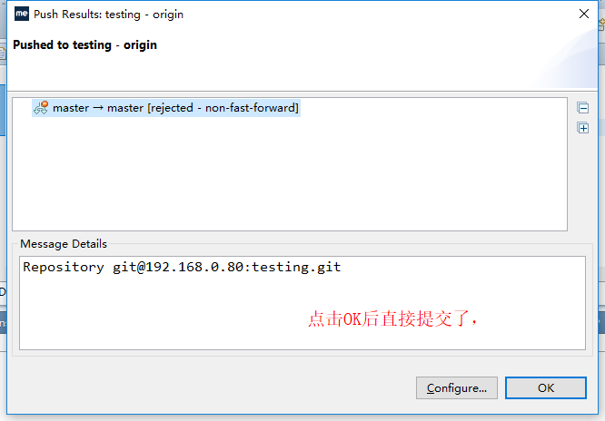

点击上图Configure进入下图的配置

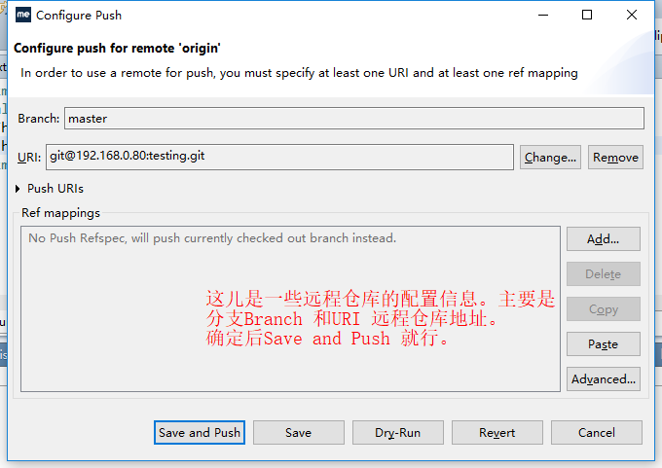

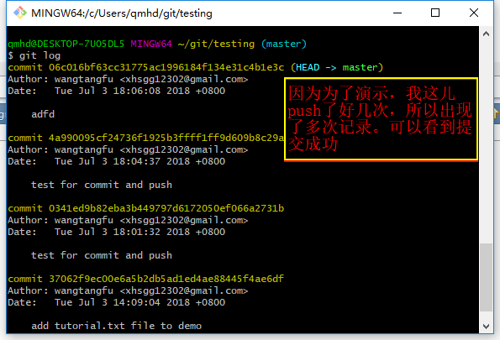

Git私服管理员：

1、介绍

这个git服务器采用gitolite管理公匙和权限，在安装的时候需要提供管理员公匙，不知道后面可不可以修改。

从网上下载 gitolite安装包后，进行安装，完成后生成一个gitolite-admin仓库，就是通过这个仓库进行开发成员公匙和权限的管理，下面有两个目录

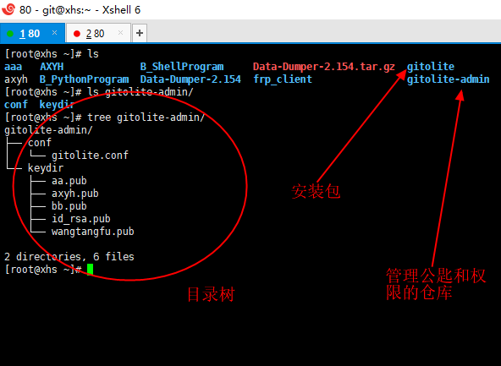

1. 操作

将开发人员给你的.pub文件（公匙）放在keydir目录下面，然后进入gitolite.conf文件中编写他们的权限。结构如下.

repo 表示仓库。对库，对人员可以赋予不同的权利。

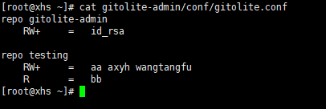

具体语法可查看：<https://github.com/sitaramc/gitolite>

最后最主要的一点就是gitolite-admin是一个仓库，修改完东西后提提交到服务器。这样才起作用。

另外值得一提的是。刚才修改的只是本地克隆的仓库，远程仓库位于git用户的repositories中。如下图

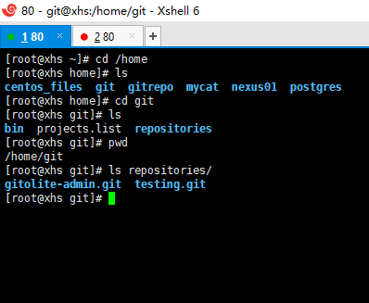

Maven私服的使用：

本次的私服搭建在192.168.0.80这个服务器上了，可以采用：

<http://192.168.0.80:1081/nexus>这个访问和管理maven仓库。

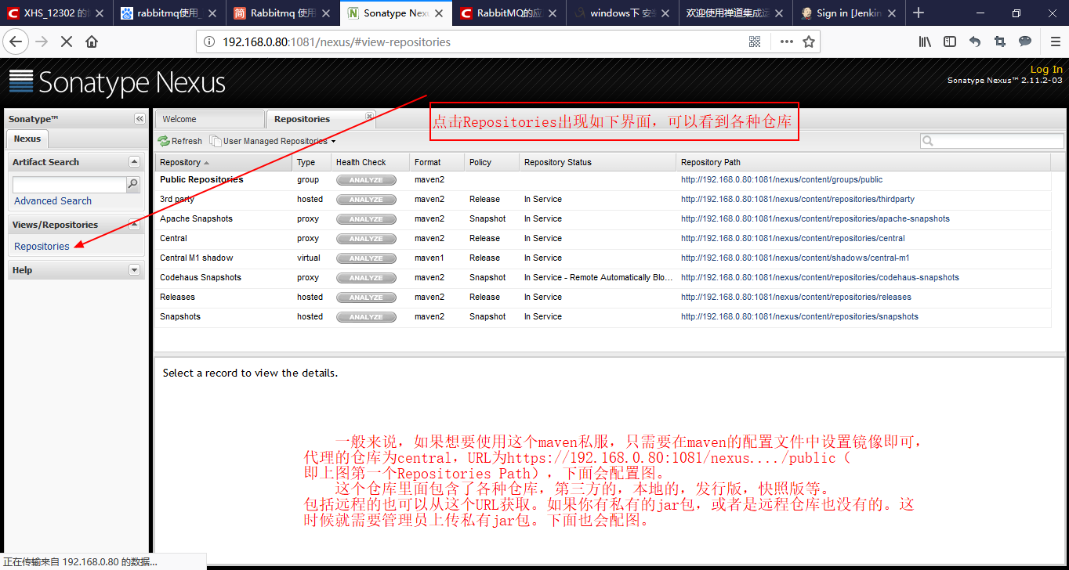

settings.xml中的设置：如下图

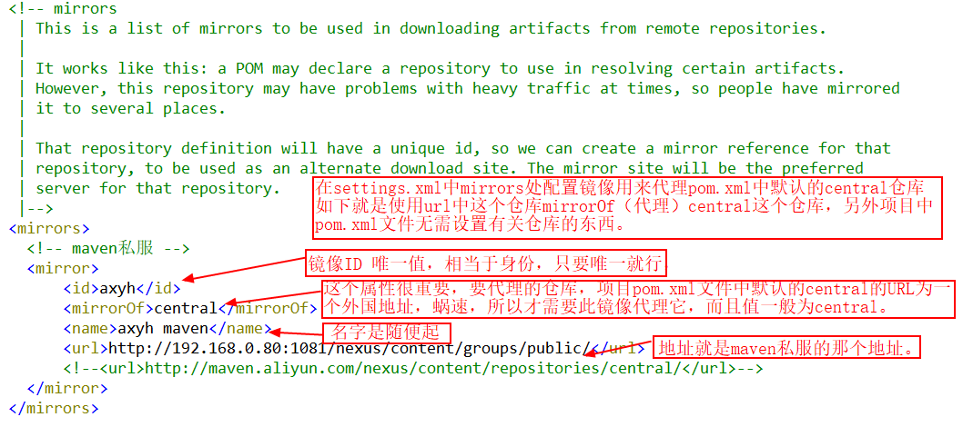

添加第三方或者私有jar包。这个必须以管理员身份登录。

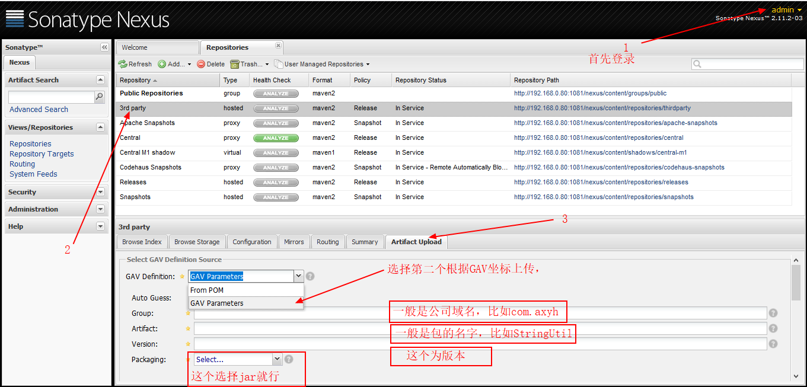

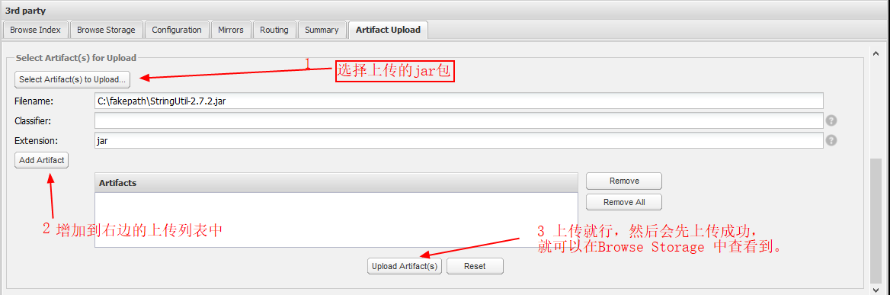

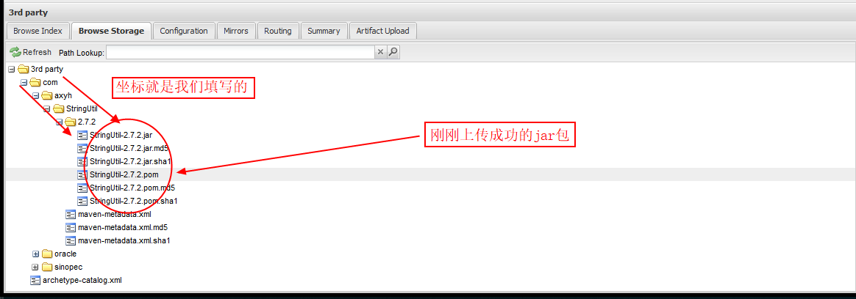

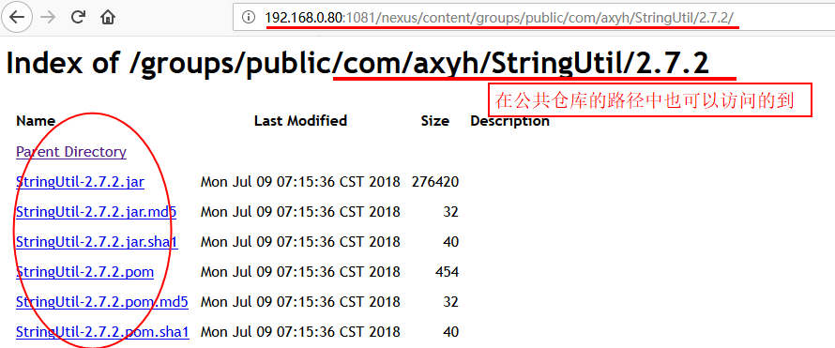

Jenkins 使用手册